Sprawdź swoje wczorajsze odpowiedzi w zeszycie ćwiczeń (ćw.1-6 / str. 49-51)

Wypowiedzenia. Przypomnienie wiadomości
1.
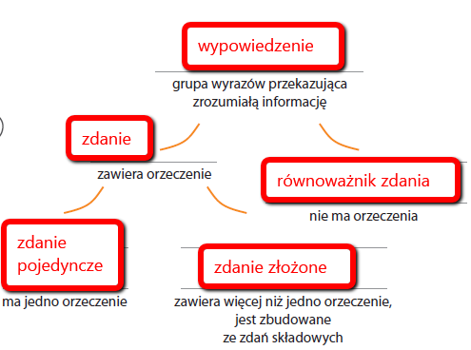
2. Np.
Rodzina spędza wspólnie czas na lodowisku.
Wszyscy doskonale się bawią.
3.
A.
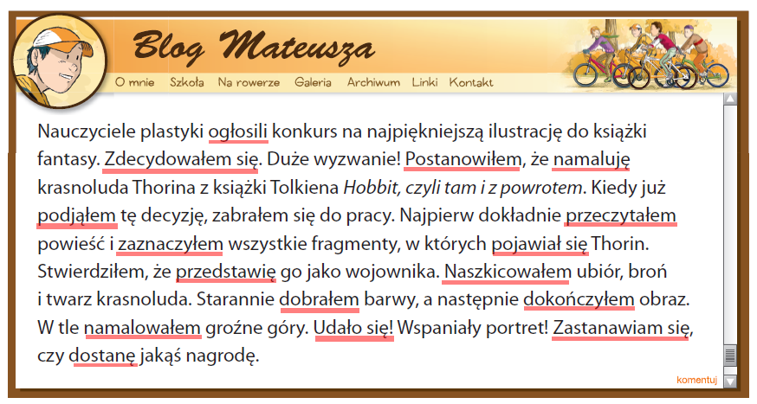
B.
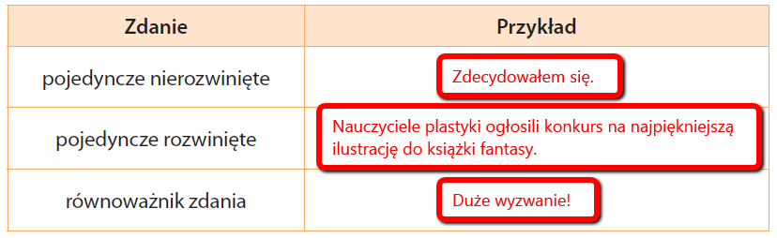
C. FPF
D. Np. Duże wyzwanie! To było duże wyzwanie!
4. A. Niebiescy bohaterowie biegną najszybciej jak się da.
B. Bohaterowie biegną po plaży.
5.
1. Określenie głównego tematu.
2. Ułożenie planu wypowiedzi.
3. Wybór najlepszych zdjęć.
4. Napisanie krótkich tekstów.
5. Ułożenie slajdów we właściwej kolejności.
6. Np. Jeszcze zdążę powtórzyć materiał z gramatyki języka angielskiego przed jutrzejszym ważnym sprawdzianem.

